DOKUMEN TUGAS QUIZ 2 — SISTEM INFORMASI

DOKUMENTASI TANGKAPAN LAYAR (SCREENSHOT) TAMPILAN APLIKASI SPK

IDENTITAS PENUGASAN
- Mata Kuliah: Sistem Informasi
- Dosen Pengampu: Kurniawan Permana
- Kelompok: SI Perpustakaan (Kasus #3 — Pemilihan Supplier Pengadaan Buku)
- Kasus: Pemilihan Supplier Koleksi Bahan Pustaka
- Pendekatan SPK: Filter Dinamis + Pembanding Berdampingan (Side-by-Side Comparison)
- Penyusun: Achmad Ali Ridho (NIM: 230411100197)
- Program Studi: Sistem Informasi, Fakultas Teknik, Universitas Trunojoyo Madura

PENGANTAR DOKUMENTASI VISUAL
Dokumen ini memuat dokumentasi visual tangkapan layar (screenshot) asli dari seluruh antarmuka aplikasi SIP-SUPPLIER: Sistem Informasi Perpustakaan & SPK Pemilihan Supplier Buku yang telah diuji secara langsung pada peramban web (web browser).
Sistem mengimplementasikan seluruh kebutuhan studi kasus #3 secara tepat sasaran: 1. Pengguna menentukan batas harga dan waktu kirim secara dinamis: Diwujudkan melalui panel slider dan kontrol parameter interaktif. 2. Membandingkan supplier berdampingan secara objektif: Diwujudkan melalui matriks perbandingan kolom demi kolom (head-to-head comparison). 3. Tidak ada skor akhir buatan: Sistem menyajikan perbandingan data faktual murni dengan visual highlight pada parameter unggulan tanpa pemaksaan skor tunggal tertimbang, sehingga keputusan akhir berada di tangan pejabat pengadaan berdasarkan pertimbangan rasional.

TANGKAPAN LAYAR 1: DASHBOARD EKSEKUTIF & ANALITIK REKANAN
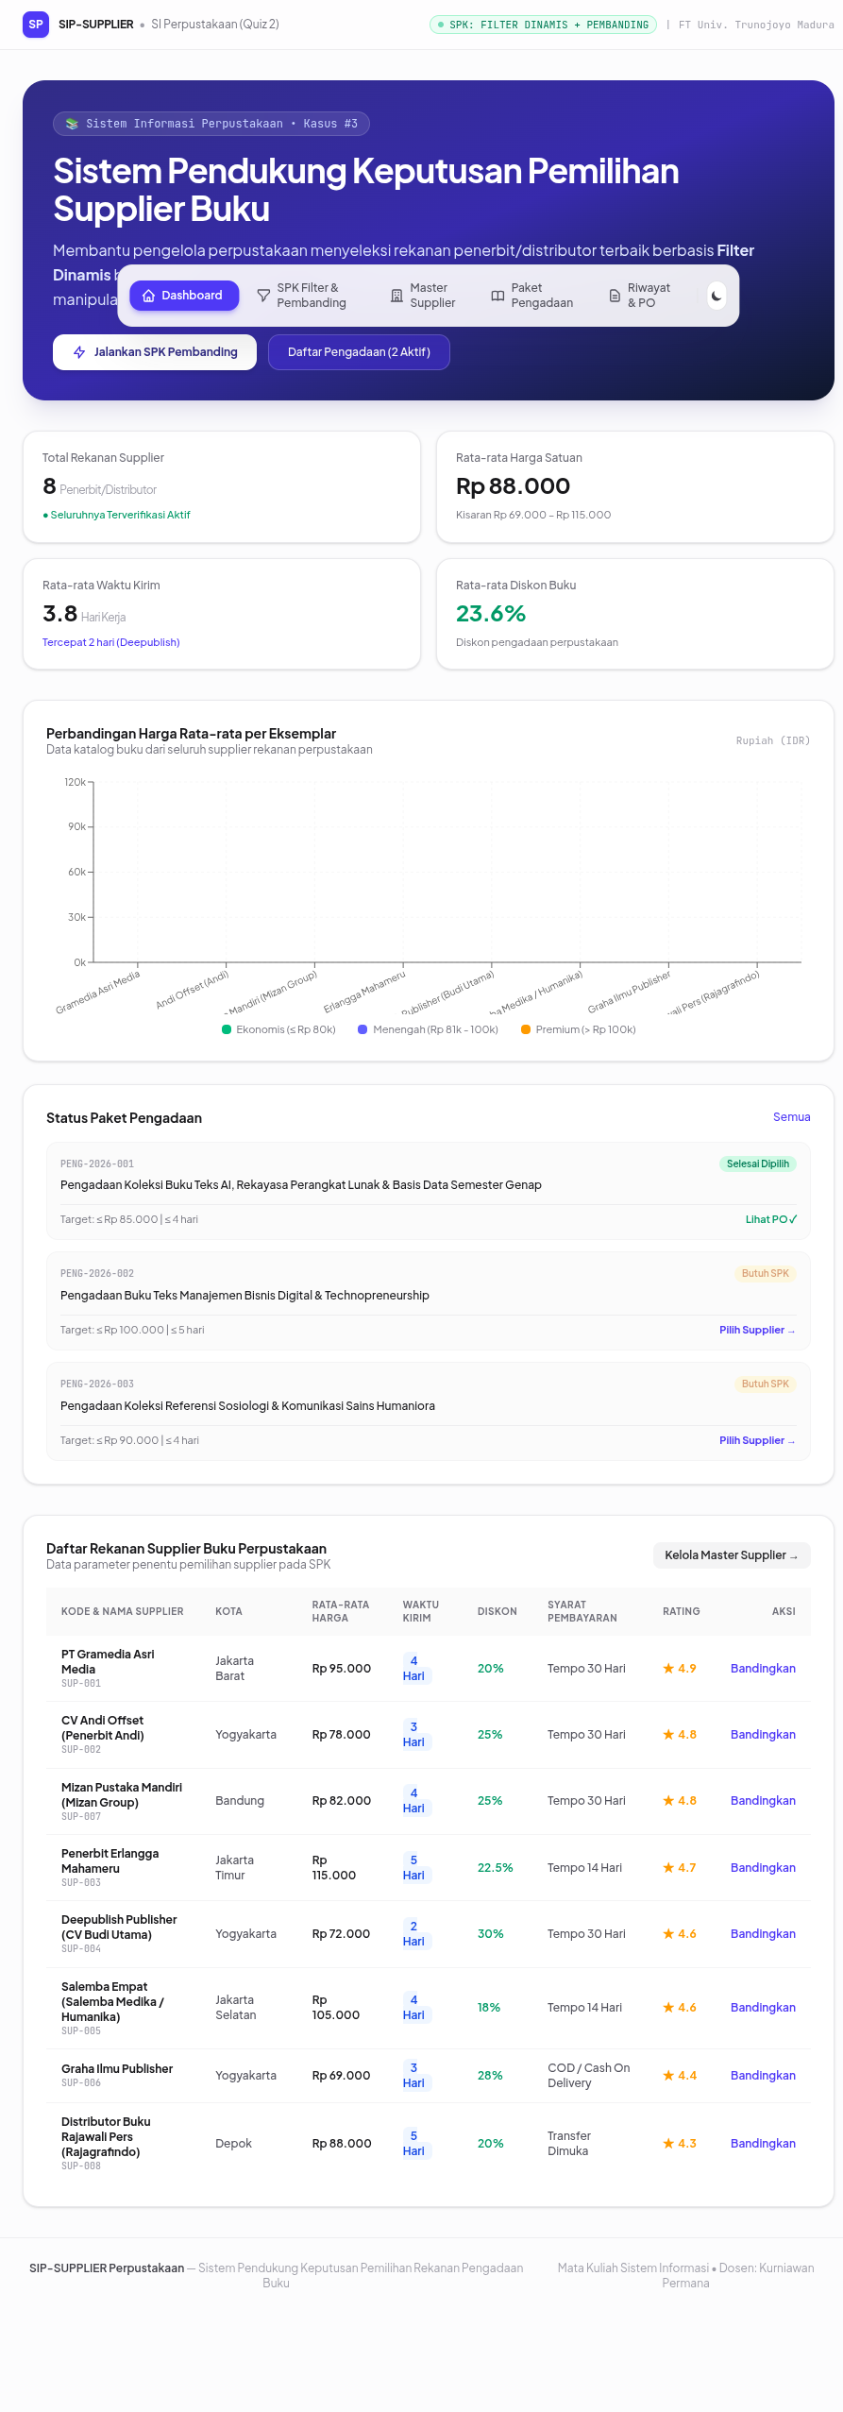
Tampilan Dashboard Eksekutif dan Analitik Sebaran Rekanan Supplier

Deskripsi Fitur:
- Hero Banner & Orientasi Kasus: Menjelaskan fokus sistem informasi pada penanganan Kasus #3 (Pemilihan Rekanan Supplier Koleksi Bahan Pustaka) berbasis filter dinamis dan komparasi berdampingan.
- Kartu Indikator Kinerja Utama (KPI):
  - Total Rekanan Supplier: 8 Penerbit/Distributor nasional aktif terverifikasi.
  - Rata-rata Harga Satuan: Rp 88.000 (kisaran Rp 69.000 – Rp 115.000).
  - Rata-rata Waktu Pengiriman: 3.8 Hari Kerja (tercepat 2 hari kerja).
  - Rata-rata Diskon Pengadaan: 23.6% potongan harga institusi.
- Grafik Komparasi Harga Koleksi (Recharts): Grafik batang interaktif yang memvisualisasikan disparitas harga rata-rata antar rekanan penerbit, dengan pengelompokan warna (Hijau: Ekonomis ≤ Rp 80k, Biru: Menengah Rp 81k–100k, Kuning: Premium > Rp 100k).
- Widget Paket Pengadaan Aktif: Memperlihatkan antrean paket pengadaan buku yang mendesak untuk dievaluasi melalui SPK.
- Tabel Ringkasan Rekanan: Menampilkan identitas supplier, domisili gudang, rata-rata harga, estimasi waktu kirim, syarat pembayaran, dan rating kepatuhan.

TANGKAPAN LAYAR 2: MODUL INTI SPK — FILTER DINAMIS & MATRIKS PEMBANDING BERDAMPINGAN
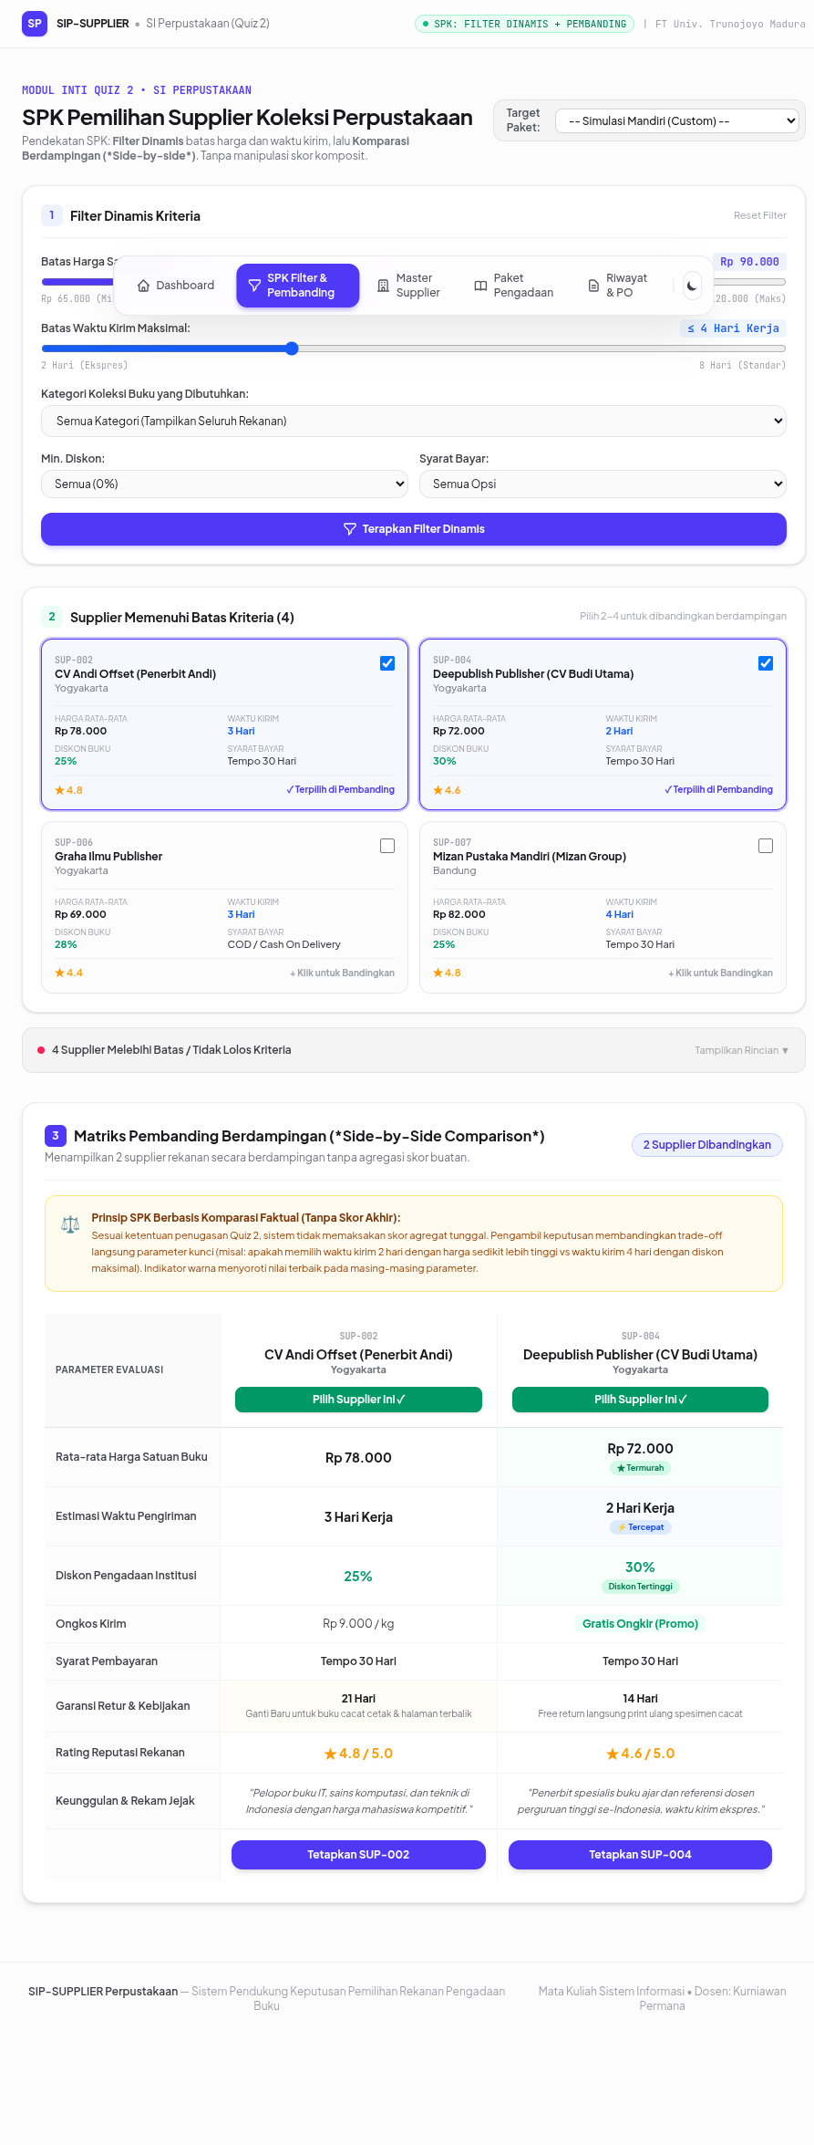
Tampilan Modul Inti SPK Filter Dinamis dan Matriks Pembanding Berdampingan

Deskripsi Fitur & Alur Pengambilan Keputusan:
- Panel Kontrol Filter Dinamis (Kiri):
  - Target Paket Pengadaan: Dropdown pemilihan paket kebutuhan buku perpustakaan yang secara otomatis mengisi nilai batas kriteria awal.
  - Slider Batas Harga Satuan Maksimal: Kontrol rentang harga interaktif (misal: disetel pada batas maksimal Rp 90.000/eksemplar).
  - Slider Batas Waktu Kirim Maksimal: Kontrol rentang hari pengiriman (misal: disetel pada batas maksimal ≤ 4 hari kerja).
  - Filter Bidang Kategori Koleksi: Penyaringan berdasarkan spesialisasi buku (Teknologi & Komputer, Sains, Ekonomi, Humaniora, dll.).
  - Filter Syarat Pembayaran & Min. Diskon: Filter fleksibilitas termin kredit (Tempo 30 Hari vs Tunai).
- Panel Status Kualifikasi Supplier (Kanan Atas):
  - Menampilkan daftar supplier yang Memenuhi Seluruh Batas Kriteria secara real-time.
  - Checkbox interaktif untuk memilih 2 hingga 4 supplier rekanan yang hendak dikomparasi secara berdampingan.
  - Terdapat collapsible drawer yang mencatat rincian supplier yang Gugur / Melebihi Batas Kriteria beserta penjelasan transparannya (contoh: harga melebihi batas atau waktu kirim terlalu lama).
- Matriks Pembanding Berdampingan (Side-by-Side Comparison) (Bawah):
  - Banner Prinsip SPK Non-Skoring: Memberikan penegasan bahwa sistem tidak menggunakan skor matematis komposit, melainkan menyajikan komparasi transparan.
  - Tabel komparasi menampilkan kolom rekanan terpilih berdampingan.
  - Visual Highlight Parameter Terbaik:
    - Lencana Hijau (Termurah) untuk harga per eksemplar paling hemat.
    - Lencana Biru (Tercepat) untuk waktu pengiriman paling singkat.
    - Lencana Diskon Tertinggi untuk rekanan dengan rabat paling menguntungkan kas perpustakaan.
    - Lencana Garansi Terpanjang untuk perlindungan retur buku cacat fisik paling aman.
- Tombol Eksekusi Pemilihan (“Pilih Supplier Ini”):
  - Membuka modal konfirmasi penetapan pemenang, pengisian nama pejabat pengadaan, dan perekaman rasionalisasi pertimbangan trade-off keputusan.

TANGKAPAN LAYAR 3: MASTER DATA REKANAN SUPPLIER BUKU (CRUD)
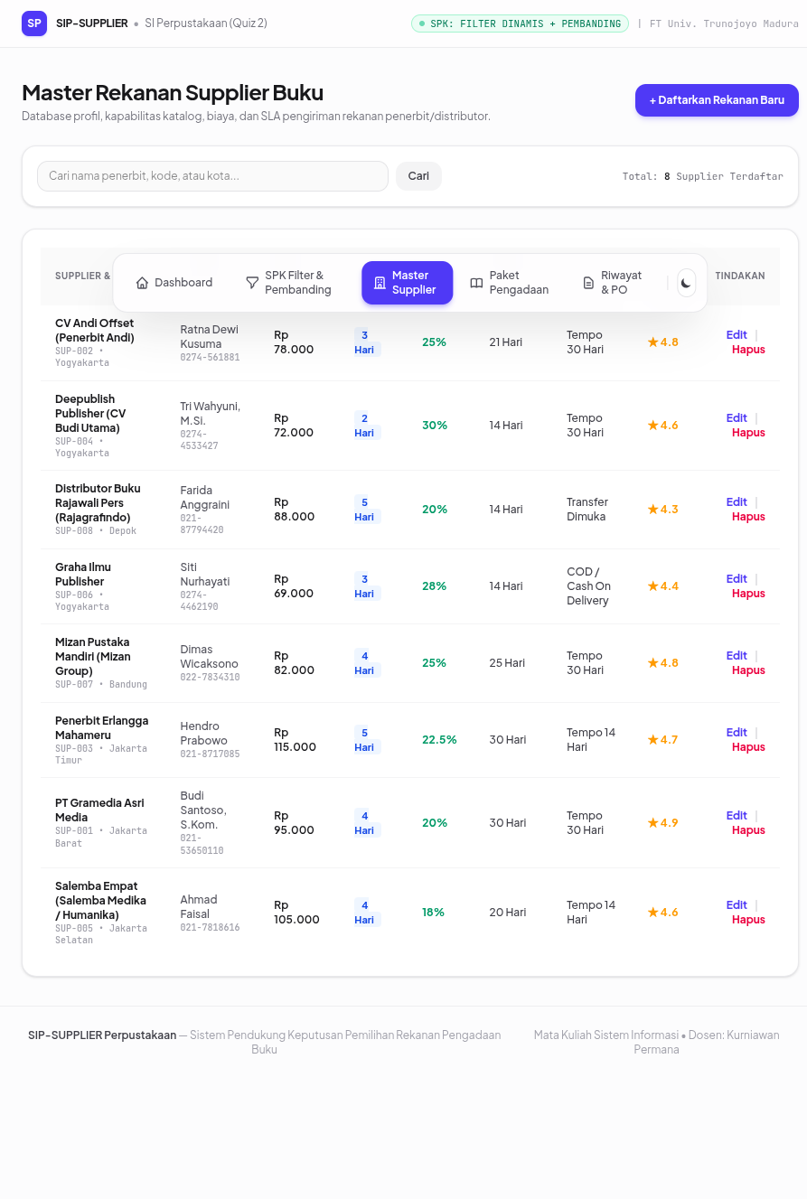
Tampilan Data Master Rekanan Penerbit dan Distributor Buku

Deskripsi Fitur:
- Pencarian Real-Time & Filter Cepat: Pengguna dapat mencari rekanan berdasarkan nama badan usaha, kode supplier, kota asal gudang, maupun kontak person.
- Katalog Parameter Lengkap: Menampilkan seluruh dimensi data supplier (kode identifikasi, nama rekanan, kota, nomor telepon/surel, rata-rata harga, estimasi waktu kirim, persentase diskon institusi, masa garansi retur, syarat termin pembayaran, dan rating reputasi).
- Operasi CRUD Lengkap:
  - Tombol + Daftarkan Rekanan Baru untuk menambahkan data distributor baru melalui modal formulir tervalidasi.
  - Aksi Edit untuk memperbarui profil rekanan, perubahan tarif harga, maupun penyesuaian durasi pengiriman.
  - Aksi Hapus untuk menghapus atau menonaktifkan rekanan yang sudah tidak bekerja sama.

TANGKAPAN LAYAR 4: MANAJEMEN PAKET PENGADAAN KOLEKSI BUKU
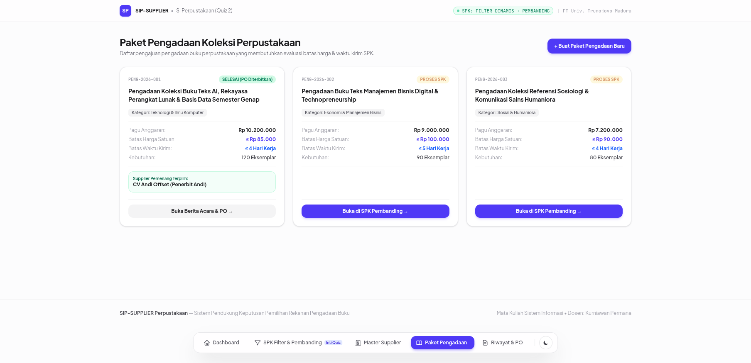
Tampilan Manajemen Paket Pengadaan Koleksi Buku Perpustakaan

Deskripsi Fitur:
- Daftar Kartu Paket Pengadaan: Memvisualisasikan seluruh paket belanja koleksi bahan pustaka perpustakaan.
- Parameter Plafon Kebutuhan:
  - Nomor unik paket pengadaan (contoh: PENG-2026-001, PENG-2026-002, PENG-2026-003).
  - Kategori bahan pustaka yang diadakan.
  - Total Pagu Anggaran yang disahkan universitas.
  - Batas Maksimal Harga Satuan (Plafon SPK).
  - Batas Maksimal Waktu Tiba (Target kesiapan buku sebelum perkuliahan dimulai).
  - Estimasi kuantitas eksemplar yang dibutuhkan.
- Status Siklus Pengadaan:
  - Status beranimasi PROSES SPK untuk paket yang menunggu pemilihan supplier melalui sistem pendukung keputusan.
  - Status SELESAI (PO Diterbitkan) lengkap dengan nama rekanan pemenang yang telah disahkan.
- Tombol Pintas Terintegrasi:
  - Tombol Buka di SPK Pembanding yang langsung mengarahkan ke modul SPK dengan kriteria batas harga dan hari kirim yang terisi secara otomatis.
  - Tombol Buka Berita Acara & PO untuk mencetak dokumen pengesahan resmi.

TANGKAPAN LAYAR 5: DOKUMEN RESMI BERITA ACARA PENETAPAN & SURAT PESANAN (PO)
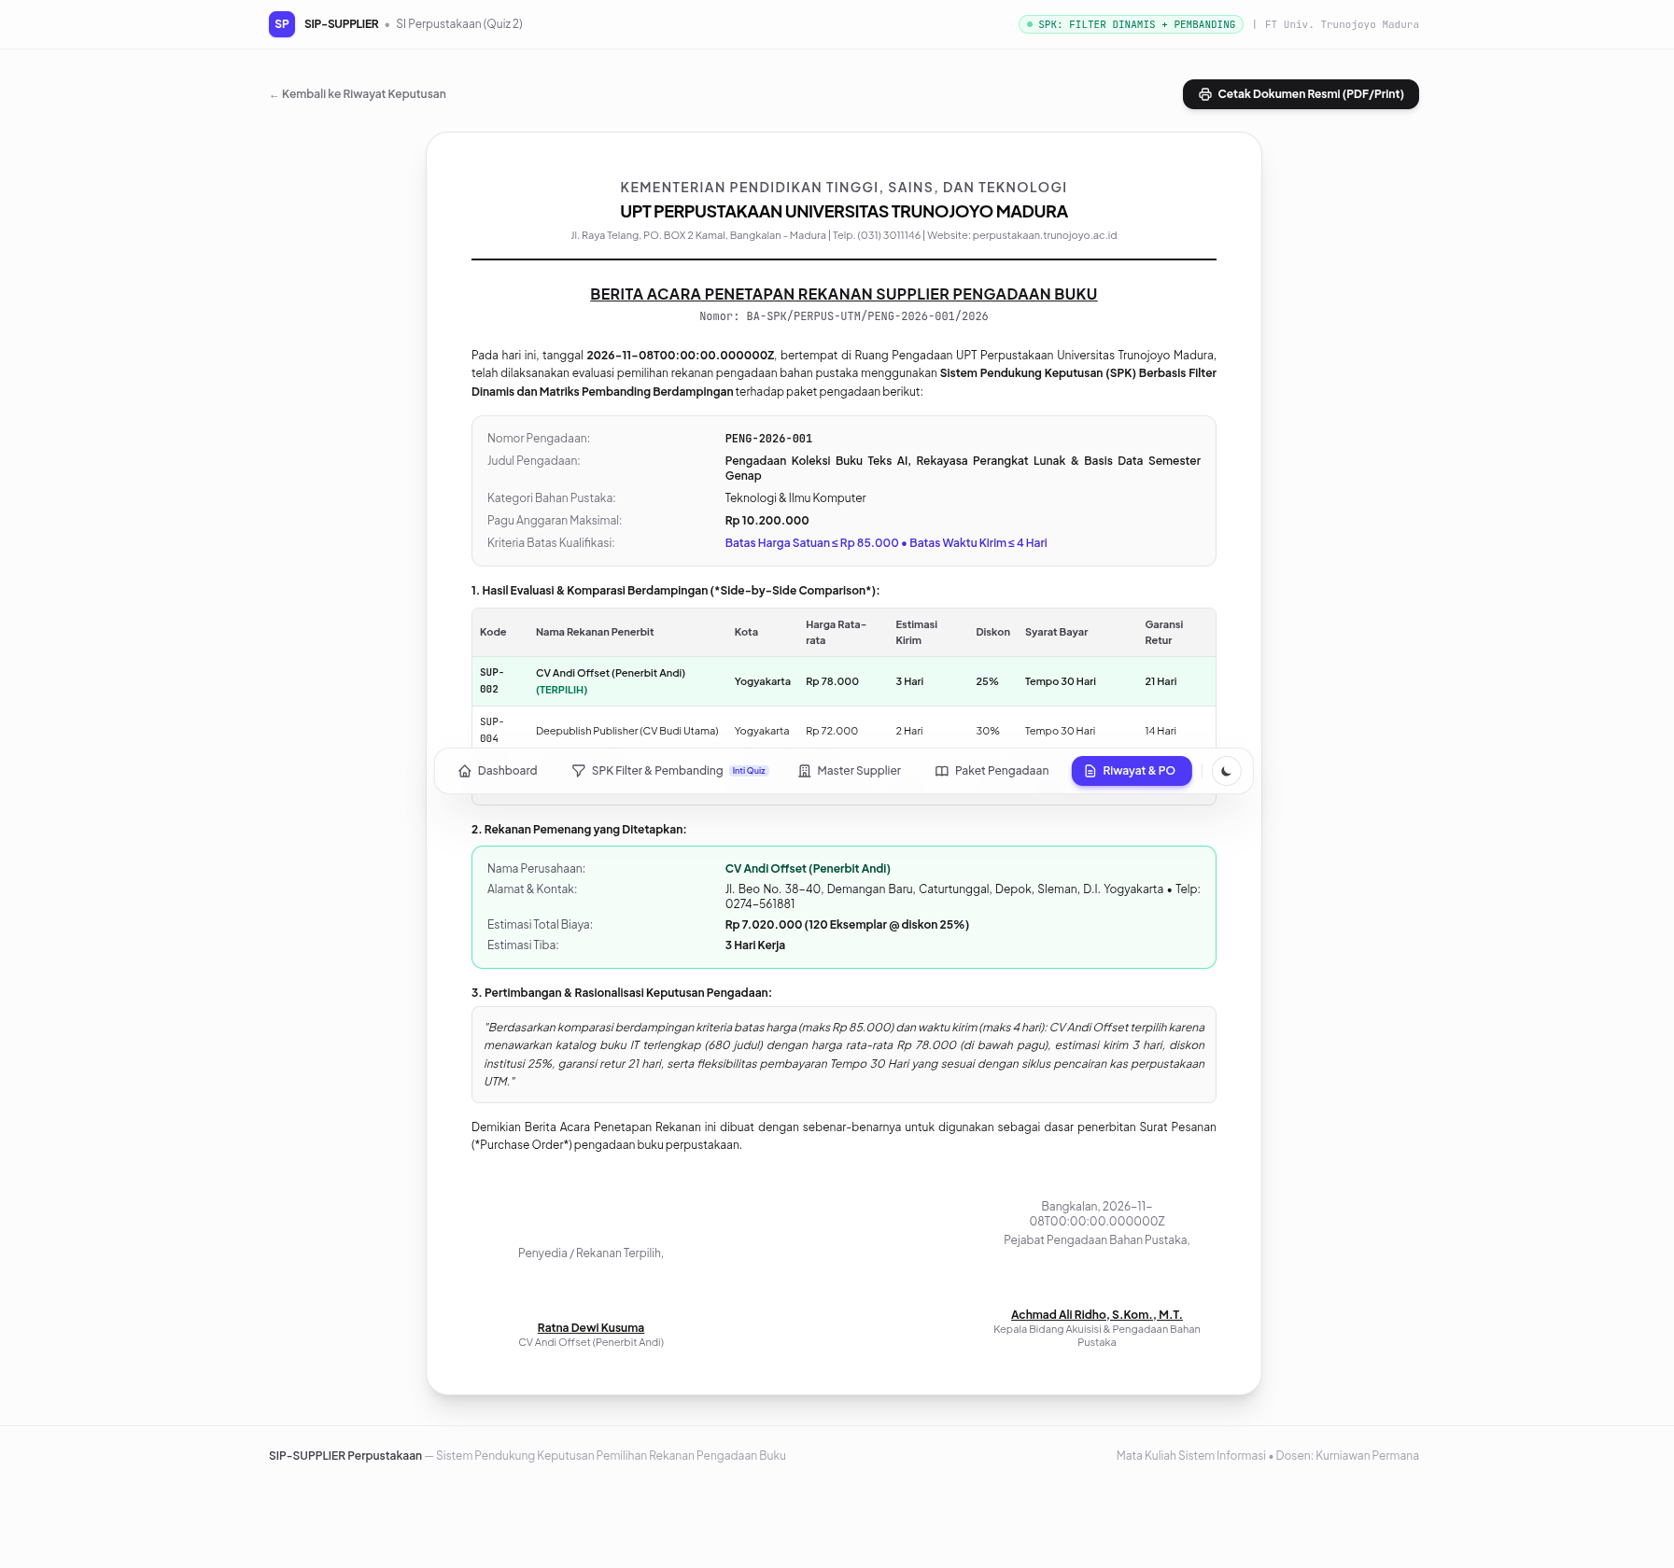
Tampilan Dokumen Resmi Berita Acara Penetapan Rekanan dan Surat Pesanan PO

Deskripsi Fitur:
- Format Dokumen Kedinasan Resmi:
  - Kop surat resmi UPT Perpustakaan Universitas Trunojoyo Madura.
  - Nomor register Berita Acara resmi kedinasan.
  - Judul: BERITA ACARA PENETAPAN REKANAN SUPPLIER PENGADAAN BUKU.
- Rincian Evaluasi & Matriks Kandidat:
  - Mencantumkan tabel ringkasan supplier rekanan yang telah dikomparasi secara berdampingan pada proses SPK.
  - Menandai supplier rekanan yang ditetapkan sebagai pemenang (TERPILIH).
- Klausul Rasionalisasi Keputusan (Audit Trail):
  - Menampilkan narasi pertimbangan objektif pejabat pengadaan mengenai alasan pemilihan supplier tersebut di antara pembanding yang ada (misal: pertimbangan keandalan waktu tiba demi mengejar kalender akademik, kesesuaian harga terhadap pagu, dan fleksibilitas pembayaran tempo 30 hari).
- Estimasi Nilai Pengadaan & Klausul Garansi:
  - Menghitung total nilai kontrak pengadaan bersih setelah pemotongan diskon institusi.
  - Menyatakan jangka waktu pengiriman dan jaminan retur fisik.
- Kolom Pengesahan Tanda Tangan:
  - Tempat dan tanggal pengesahan penetapan.
  - Kolom tanda tangan pihak rekanan penyedia terpilih dan Pejabat Pengadaan Bahan Pustaka UPT Perpustakaan UTM.
- Fasilitas Ramah Cetak (Print-Friendly): Dilengkapi tombol Cetak Dokumen Resmi yang secara otomatis mengoptimalkan tata letak untuk pencetakan dokumen kertas atau penyimpanan format PDF.

